Безопасность москвичей и гостей столицы на водных объектах находится на особом контроле инспекторов Центра ГИМС МЧС России. Ежедневно инспекторы проводят профилактические рейды по акватории Москвы-реки, в ходе которых выявляют нарушителей и следят за соблюдением правил эксплуатации маломерных судов, а также напоминают отдыхающим правила поведения на водоемах.
Выходя на водные объекты судовладельцы должны иметь при себе действующее удостоверение на право управления данным судном, судовой билет, документ на право пользования судном. Также инспектора предупреждают о необходимости соблюдения скоростного режима во внутренних водах и напоминают об опасности выхода на судовой ход.

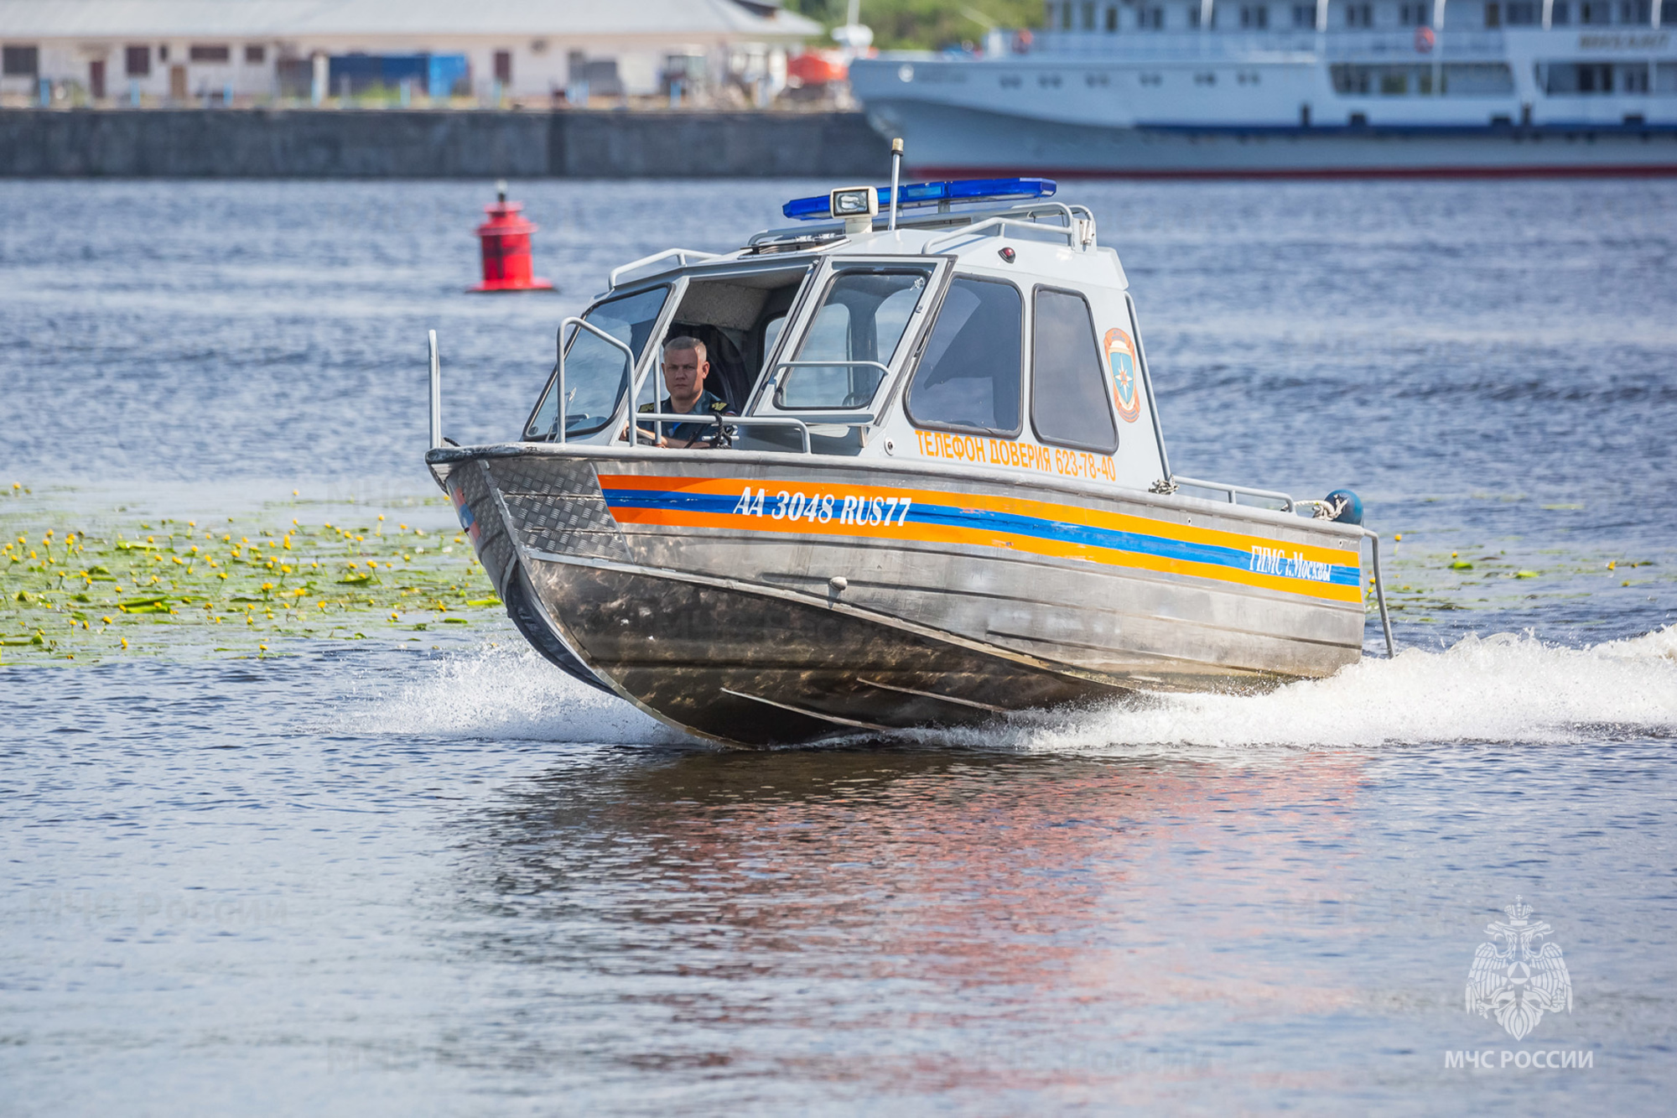
Все пассажиры маломерного судна должны находиться в спасательных жилетах, а каждого ребенка должен сопровождать взрослый.
В летний период инспекторы Центра ГИМС МЧС России также следят за безопасность отдыхающих на водоемах. Особое внимание в ходе профилактических мероприятий уделяется детской безопасности, которые не должны находиться у воды без сопровождения взрослых.
«Отдыхающим следует помнить о своей безопасности и купаться только на оборудованных пляжах. Все они оснащены спасательными постами, медицинскими пунктами и специально отведенными местами для купания детей. Купание в неизвестных местах крайне опасно, так как на дне могут находиться посторонние предметы, которыми можно пораниться.
Помните – с водой шутки плохи. Поэтому не следует подавать ложных сигналов бедствий и не допускать шалостей на воде, связанных с нырянием и захватом купающихся», - рассказал Государственный инспектор Центра ГИМС МЧС России по г. Москве Александр Кажуров.
Главное управления МЧС России по г. Москве напоминает: в случае чрезвычайной ситуации звоните по телефону «101»

